Розвиток творчих здібностей школярів.
Сенкан. Пробуємо ТВОРИТИ РАЗОМ
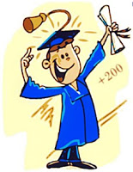
Може, маленька дитина повторює те, що було вже зроблено, створено іншими людьми, але якщо це діяння – плід її власних зусиль, - вона творець; її розумова діяльність – творчість.»
В. О. Сухомлинський
Духовне оновлення нашої держави, процес демократизації суспільства передбачають створення сприятливих умов для утвердження атмосфери творчості, багатогранного розвитку особистості, її обдарованості. Завдання щодо виховання людей із високим творчим потенціалом постає не лише як актуальна проблема сучасної педагогічної науки та практики, але і як соціальна необхідність.
У наш час спостерігається зростання інтересу до процесу творчості. Якщо в деяких психічних процесах людині допомагають складні механізми (комп’ютери, сканери, обчислювані машини), то творчість не може бути формалізована і обмежена певною програмою дій, не може бути механічною.
Пріоритетним завданням навчально-виховного процесу в сучасній школі є всебічний розвиток школярів, зокрема творчих здібностей особистості.
Єдиним, на мою думку, найефективнішим засобом досягнення мети є інноваційні технології навчання. Інноваційний підхід забезпечує позитивну мотивацію здобуття знань, активне функціонування інтелектуальних і вольових сфер, сприяє розвитку творчої особистості.
Створення ситуації успіху, сприятливих умов для повноцінної діяльності кожної дитини – основна мета, що покладена в основу інноваційних технологій навчання.
Багато з них варті уваги сучасного педагога, який прагне дати якісний рівень знань, зробити урок цікавим, досягти максимального взаєморозуміння і співпраці між вчителем і учнем.
Сьогодні хочу зупинитися на прийомі, який вважаю досить актуальним, ефективним і цілком придатним для використання у навчально-виховному процесі.
Прийом – “Сенкан”.
Говорять, що талановиті вірші навчитися писати не можна - це дано або не дано згори. А от навчитися писати сенкан - неримований вірш, що складається із п'яти рядків зуміє кожен бажаючий.
Сенкан - це творчість, де активізується потенціал дітей, створюється певний образ слова, поняття. Адже головне тут - не римований рядок, а власне світосприйняття.
Цей метод спонукає учнів із великого обсягу інформації відібрати головне й відтворити у стислій формі. Сенкан можна використовувати на етапі актуалізації знань, перевірки домашнього завдання, усвідомлення, закріплення, повторення матеріалу; на уроках контролю знань.
Існує багато різних форм сенкану, але структура складання одна:
1. У першому рядку має бути те, про що ми пишемо, тобто тема. Зазвичай, це - іменник (наприклад: квіти).
2. У другому - ознака, що описує тему: два слова. Це два прикметника (наприклад: ніжні, пахучі).
3. У третьому рядку - опис дії в межах згаданої теми. Це - три дієслова (наприклад: квітнуть, усміхаються, ростуть).
4. Четвертий рядок - це фраза (речення) з 4-х слів, що виражає ставлення автора до цієї теми (наприклад: почуття танцюють із вітром).
5. П'ятий рядок - синонім-узагальнення до першого слова (теми), тобто висновок (наприклад: благодать). Після кожного рядка ставлять крапку, новий рядок починають із великої літери.
Скорочена схема сенкану така:
- Тема - одне слово - іменник.
2. Опис (ознака) - два слова - прикметники.
3. Дія (що робить?) - три слова - дієслова.
4. Фраза (речення) - ставлення - чотири слова.
5. Синонім узагальнення - одне слово.
Використовуючи сенкан, ставлю собі собі за мету розвивати критичне мислення учня, здатність розкривати складні ідеї та почуття у декількох словах. Учні при цьому навчаються помірковано використовувати поняття і висловлювати своє ставлення до поставленої проблеми, використовуючи всього п'ять рядків.
Дану формулу можна застосувати при вивченні нових термінів та понять, характеристиці героїв, предметів тощо.
Для прикладу хочу подати зразки творчих напрацювань моїх учнів.
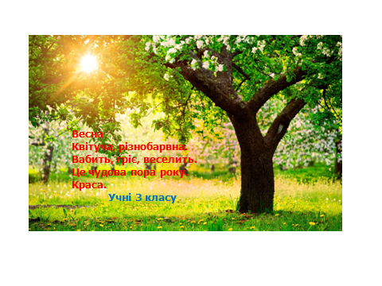
Зразки сенканів
Дерева
Великі, маленькі.
Ростуть, шумлять, годують.
Люблю милуватися деревами восени.
Дерева – легені планети.
Друг
Вірний, щирий.
Вислухає, порадить, зрозуміє.
Завжди допоможе у біді.
Опора.
1. Мова
2. Рідна, барвінкова.
3. Переливається, єднає, дзвенить.
4. Вона – єдина й найцінніша.
5. Доля.
Будь-який творчий підхід, використання інноваційних методів, новітніх технологій, запровадження нових цікавих форм роботи з учнями – сприяє вихованню і розвитку творчих здібностей молодших школярів. Як сказав В.Сухомлинський: «У кожної дитини є розум і здібності». Наше завдання як учителя, педагога, вихователя – виявити у дітей ці здібності, формувати їх у процесі діяльності.

